Nama : Ainur Rohman

NPM : 03.2020.1.90725

Quiz 2 Akuisisi Data

**Soal:**

1. Diketahui set-data hasil akuisisi data dengan menggunakan 7 sensor sebanyak 10 sampel data berikuti ini. Lakukan pengujian realibilitas menggunakan rumus Alpha Cronbach’s menggunakan Excel. Dari hasil pengujian tunjukkan masuk di rentang Nilai Alpha Cronbach’s yang mana? Jawaban ditulis di msWord diambil dari perhitungan menggunakan Excel.

Set-data hasil akuisisi data:

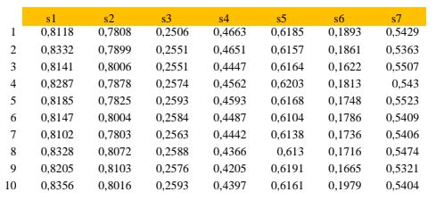

1. Diketahui set data sbb:

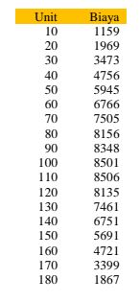

Tentukan fitting apa yang sesuai untuk set data tersebut. Tuliskan persamaannya. Kemudian hitung akurasinya. Gunakan Excel. Jawaban ditulis dalam bentuk MsWord.

**Jawaban:**

1. Nilai alpha dibawah 0,5 (alpha = 0,138857251) artinya memiliki **nilai reliabilitas rendah** (Lebih lengkap terdapat di lampiran MS. Excel, Sheet Reliabilitas).

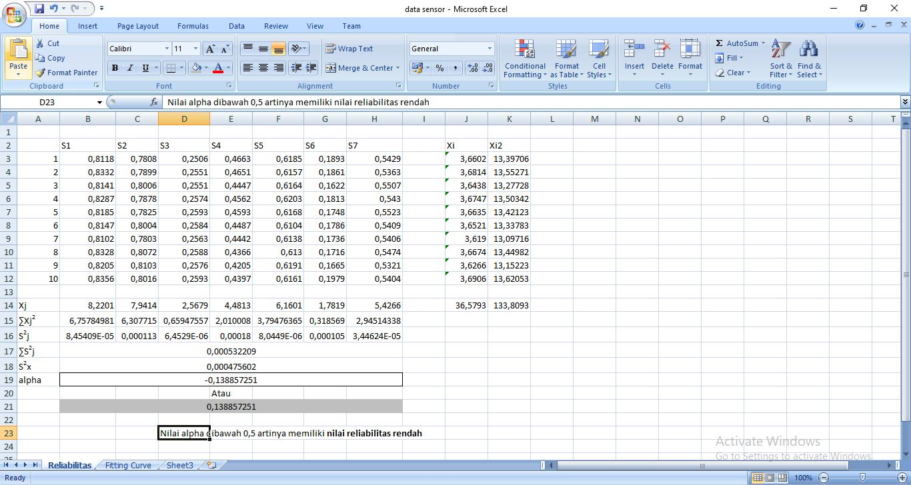

1. Dari semua fitting curve yang sudah diuji coba, ternyata fitting curve yang memiliki nilai akurasi tinggi adalah **Fitting Curve Polinomial Orde 3. Dengan akurasi sebesar 78 %** (Lebih lengkap terdapat di lampiran MS. Excel, Sheet Fitting Curve).

